
Année scolaire 2010-2011
PROJET TECHNIQUE Karine Couture
Nom du Champ Professionnel : Vente-Distribution-Magasinage
Intitulé du projet : Vendre des bijoux

QUI ?
QUI ?

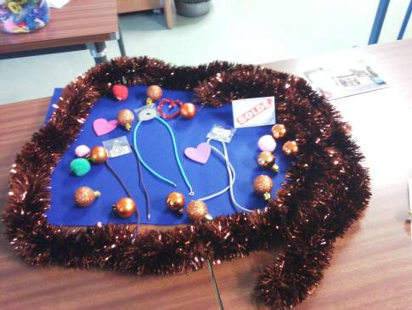
QUOI ?

Résumé du projet

Les élèves vont vendre des bijoux en argent aux professeurs et à l’ensemble du personnel du collège.

Objectif général du projet :
Conseiller un client pour lui vendre un bijou en argent

QUI ?
QUAND ?
OÙ ?
Domaines | Activités de référence
Vente | - Connaitre le produit (réaliser une mini fiche produit)  - Mettre en valeur le produit  - Mettre en œuvre une démarche de vente  - Participer à la promotion des ventes
Magasinage | - Décharger et réceptionner les marchandises  - Gérer les stocks
Niveau de classe concerné | Professeur coordonnateur | Autres professeurs associés au projet | Autres intervenants | Organismes partenaires
4ème SEGPA  Collège La Durantière (44) | Mme Couture Karine  Professeur de VDM | / | / | Bijouterie de chez Atlantis
Situation dans l’année |  | 2010 - 2011 |  |  |  |  |  |  |  |  |  |  | Remarques  Cadeaux pour Noël et en janvier
Situation dans l’année |  | S | O | N | D | J | F | M | A | M | J |  | Remarques  Cadeaux pour Noël et en janvier
A l’intérieur du collège | Dans l’atelier de vente
A l’extérieur du collège | Visite de 2 bijouteries

Matériaux mis à disposition sur le plateau technique
- Vitrine de notre atelier
- Bijoux provenant d’Inde, réalisés par des adultes indiens.
- Décorations de Noël
- Internet pour s’informer

POTENTIALTE PEDAGOGIQUE DU PROJET – RELATION AVEC LE DOCUMENT D’ACCOMPAGNEMENT
 | Activités de formation | Connaissances associées | Mise en relation avec le socle commun
- 1 -  DÉCOUVRIR LE MILIEU PROFESSIONNEL | - Découvrir différents métiers dans une bijouterie (vendeuse, joaillier, orfèvre)  - Chercher les établissements dispensant cette formation. | - Les métiers de la vente  - Le magasinage | Compétence 1  CP1 02 - dégager l’idée essentielle  CP1 07 - rédiger un texte bref  CP1 08 - utiliser les principales règles d’orthographe
- 2 –  DÉCOUVRIR LE PRODUIT | - Sélectionner le produit  - Réaliser une fiche produit niveau 4ème  - Présenter le produit et le mettre en valeur  - Etiqueter le produit  - Maintenir un rayon en état vendeur | - Règles de marchandisage  - Le produit  - Le rayon  - La mise en valeur du produit  - La disposition du produit | Compétence 1  CP1 04 - comprendre un énoncé  CP1 07 rédiger un texte bref
- 3 –  VENDRE LE PRODUIT | - Connaitre les règles d’accueil dans un magasin  - Découvrir les besoins des clients potentiels  - Savoir leur poser des questions (ouvertes-fermées) | - L’accueil  - La recherche des besoins  - La communication orale | Compétence 1  CP1 09 - savoir prendre la parole en public  CP1 10 - savoir prendre part à un dialogue  CP1 13 - adapter sa prise de parole
- 4 –  FAIRE LE  BILAN DE L’ACTION | - Calculer le nombre d’articles vendus  - Calculer la rentabilité de l’action | - Le bon de commande  - Les moyens de paiement  - L’encaissement  - Le suivi des stocks  - Le prix de vente  - Le bénéfice | Compétence 3  CP3A 01 - la rigueur et la précision  CP3A 08 - savoir quand utiliser les opérations élémentaires
Les étapes principales du projet  COMMENT ? | - Découverte des métiers dans une bijouterie (vendeuse, orfèvre, joailler …)  - Découvrir le produit : colliers, pendentifs en argent  - Réaliser une publicité pour faire venir les clients  - Présenter dans une vitrine, car bijoux de luxe.  - Réaliser une fiche produit pour le connaitre  - Créer une fiche de découverte du client  - Élaborer des questions ouvertes, des questions fermées

COMPETENCES TRANSVERSALES VISEES
B2i | DECOUVERTE PROFESSIONNELLE
C.1.1 je sais m’identifier  C.2.1 je connais les droits et devoirs de la charte d’utilisation  C.1.3 j’organise mes espaces de stockage  C.5.2 je sais ouvrir et enregistrer un fichier joint | - Les métiers de la bijouterie  - Distinguer des secteurs d’activité  - Repérer les conditions d’accès à l’emploi  - Identifier les diplômes  - Travailler en équipe
 | ES&ST
Hygiène et sécurité pour la production alimentaire
Santé : posture pour porter une charge lourde

Différentes catégories de savoirs | Les documents élèves | Etapes du projet | Périodes
VENTE  MAGASINAGE  COMMUNICATION | - Réaliser une affiche  - Déterminer les comportements des consommateurs  - Réaliser un argumentaire  - Accueillir  - Rechercher les besoins  - Installer une action promotionnelle |  | Décembre – janvier

